PASSO A PASSO ENTRAR NO NOVO APP

- Baixar o app “ColaboraApp” em sua loja de aplicativos

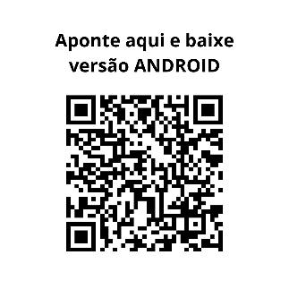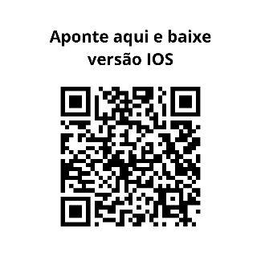

- Depois de baixar o app, colocar o código “CEL”



- Colocar o seu cpf e senha ou colocar o CPF e fazer o seu cadastro

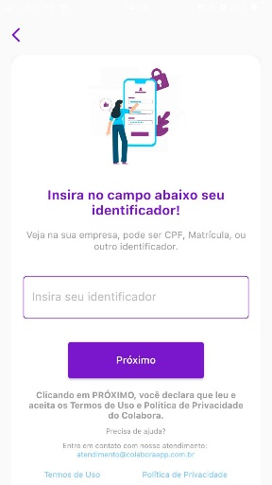

- Após o cadastro, pode usar o app tranquilamente :)

